1999 wurde das hundertmillionste Fahrzeug des Volkswagen-Konzerns ausgeliefert.

Inzwischen wird die Marke VW (‚Käfer‘) nur noch in Brasilien produziert.

Das Unternehmen macht wegen seiner Manipulationen beim Abgas-Test, wegen undurchschaubarer Zahlungen an seine Manager und anderem seit Jahren negative Schlagzeilen. Es hat viel von seinem Vertrauen verspielt. Dagegen galt es Jahrzehnte lang als eine Art Musterunternehmen der Bundesrepublik Deutschland. Unter anderem förderte die „Volkswagen Stiftung“ in großem Maßstab wissenschaftliche Projekte von gesamtgesellschaftlicher Bedeutung.

**„VW hat das Schlimmste längst noch nicht hinter sich**

Von Philipp Vetter Veröffentlicht am 16.09.2016 [...]

"Wir haben das Heft des Handels immer mehr in der Hand", sagt Volkswagen-Chef Matthias Müller

Quelle: REUTERS

Als Matthias Müller am vergangenen Mittwoch auf die Bühne der Betriebsversammlung in Wolfsburg kommt, bemüht er sich einmal mehr um Optimismus. „In den ersten Wochen und Monaten nach meinem Amtsantritt waren wir noch Getriebene, angesichts der Dimension des Ganzen, die erst Stück für Stück klar wurde“, sagt er. „Mittlerweile bekommen wir das Heft des Handelns immer mehr in die Hand.“

Was der Volkswagenchef meint, auch wenn er es wie immer nicht beim Namen nennt, ist der Abgasskandal. „Dieselthematik“ nennen sie in Wolfsburg die Manipulation von elf Millionen Autos, die dadurch auf dem Prüfstand die Grenzwerte für die Stickoxid-Emissionen einhielten, auf der Straße aber giftigere Abgase ausstießen.

**„Substanzielle Fortschritte gemacht“**

**US-Gericht stimmt Vergleich im Abgas-Skandal zu**

Volkswagen hat von einem US-Gericht grünes Licht für einen Vergleich im Rechtsstreit um manipulierte Abgaswerte bekommen. Der Konzern will Klägern aus den USA knapp 15 Milliarden Dollar zahlen.

Quelle: Die Welt

Noch immer liegt der Bericht der Anwaltskanzlei Jones Day nicht vor, die im Auftrag von VW die Verantwortlichen für die Manipulation ermitteln soll, Anleger haben Milliardenklagen eingereicht, die EU macht Druck, dass auch europäische VW-Kunden entschädigt werden müssen und die Strafverfolgungsbehörden zahlreicher Länder haben ihre Ermittlungen längst nicht abgeschlossen. Weitere Beben sind in Wolfsburg auch zwölf Monate danach alles andere als ausgeschlossen. „Auch mir geht vieles nicht schnell genug voran“, gibt Müller bei der Betriebsversammlung zu. „Dennoch: Volkswagen hat in den vergangenen zwölf Monaten substanzielle Fortschritte gemacht.“

Das lässt sich nicht von der Hand weisen und doch gibt es immer noch fast täglich neue negative Schlagzeilen. Am Freitag sorgte einer der größten Investoren der Welt für neue Unruhe. Der Investmentfonds Blackrock reichte zusammen mit rund 160 anderen Anlegern eine weitere Schadenersatzklage beim Landgericht Braunschweig ein. „Die eingereichte Klage steht im Zusammenhang mit dem Versäumnis von Volkswagen, gegenüber seinen Investoren den Einsatz von Abschalteinrichtungen offenzulegen, die für manipulierte Emissionstests verwendet wurden“, sagte ein Sprecher von Blackrock.

**Nur in Braunschweig geht es um sieben bis acht Milliarden**

Allein die Amerikaner machen nach Angaben aus Justizkreisen einen dreistelligen Millionenbetrag als Schaden geltend, weil ihre Aktien nach dem Bekanntwerden von Dieselgate massiv an Wert verloren. Insgesamt beziffert die Kanzlei Quinn Emanuel, die die 160 Anleger vertritt, die Forderungen ihrer Mandanten auf mehr als zwei Milliarden Euro.

Im Juni hatte auch schon der Norwegische Staatsfonds Klage eingereicht, immerhin der viertgrößte Anteilseigner von Volkswagen. Selbst der Pensionsfonds des Freistaates Bayern will den Kursverlust seiner VW-Aktien ersetzt haben. Und neben der amerikanischen Kanzlei Quinn Emanuel vertritt auch der deutsche Anwalt Andreas Tilp Hunderte Investoren. In einer ersten Klage im März forderte er für 278 Anleger knapp 3,3 Milliarden Euro.

Spätestens am Montag wird nach Informationen der „Welt“ eine weitere Tilp-Klage von 150 institutionellen Investoren folgen, die mehr als zwei Milliarden Euro Schadenersatz verlangen. Damit geht es allein vor dem Landgericht Braunschweig für Volkswagen um eine Summe von sieben bis acht Milliarden Euro. Und das sind nur die Klagen der institutionellen Investoren. Am Montag will Tilp mit einem Lieferwagen voll Schriftsätzen beim Braunschweiger Gericht vorfahren. Denn auch etwa 1000 Privatanleger wollen ihren Schaden von VW ersetzt bekommen.

Um der Klageflut überhaupt Herr werden zu können, hat das Gericht ein Musterverfahren eingeleitet. Die einzelnen Klagen werden nun vorerst ausgesetzt, bis anhand des Falles eines Musterklägers grundsätzlich entschieden ist, ob VW Schadenersatz zahlen muss. Die Argumentation der Anleger ist immer ähnlich: Sie werfen VW vor, dass der Konzern viel früher mit einer Ad-hoc-Meldung über den Betrugsskandal hätte berichten müssen. Tatsächlich geschah dies erst Tage nachdem die EPA die Vorwürfe am 18. September 2015 öffentlich gemacht hatte.

VW argumentiert, es habe ein „überwiegendes Geheimhaltungsinteresse“ bestanden. Denn dass auch die Führungsspitze mindestens Wochen, wenn nicht Monate oder sogar Jahre vorher über die Manipulationen informiert war, kann auch VW nicht bestreiten. Spätestens am 3. September räumten Volkswagenvertreter gegenüber den US-Behörden den Betrug ein, doch bis zur Ad-hoc-Meldung dauerte es noch Wochen.

**Ermittlungen werden sich noch Monate hinziehen**

Das hat auch die Bundesanstalt für Finanzdienstleistungsaufsicht (Bafin) auf den Plan gerufen. Sie erstattete Anzeige gegen den kompletten damaligen VW-Vorstand wegen des Verdachts der vorsätzlichen Marktmanipulation. Dem Gremium gehörte damals auch der heutige Aufsichtsratschef Hans Dieter Pötsch an. Doch bislang leitete die Staatsanwaltschaft Braunschweig nur gegen den früheren Vorstandschef Winterkorn und den heutigen VW-Marken-Chef Herbert Diess Ermittlungsverfahren ein. Sie sind zwei der insgesamt 30 Beschuldigten, die bei der Behörde im Zusammenhang mit dem Dieselskandal geführt werden.

Wegen des eigentlichen Betrugs mit den manipulierten Motoren sind bislang keine Manager der obersten Führungsriege unter den Verdächtigen, das könne sich aber jederzeit ändern, betont man bei der Staatsanwaltschaft stets. Die Ermittlungen werden sich noch Monate hinziehen. In diesem Jahr ist nicht mehr mit einer Entscheidung zu rechnen, ob es zu Anklagen wegen Dieselgate kommt.

**VW-Affäre bringt Gemeinden in finanzielle Schieflage**

In Folge des Abgasskandals bei VW bekommen jetzt auch Zehntausende Bürger die Konsequenzen zu spüren. Durch den Ausfall von Gewerbesteuern in ihren Gemeinden steigen für sie die Kosten.

Quelle: Die Welt

Ebenfalls noch offen ist, ob die Staatsanwaltschaft ein Bußgeld gegen VW verhängt. In Deutschland ist es neben dem formal im Ordnungswidrigkeitengesetz vorgesehenen maximalen Bußgeld von zehn Millionen Euro auch möglich, die durch den Betrug entstandenen unrechtmäßigen Gewinne abzuschöpfen. Ein entsprechendes Verfahren ist eingeleitet, in früheren Fällen bei [Siemens](http://www.welt.de/themen/siemens/) oder MAN wurden durchaus dreistellige Millionenbußen verhängt.

**35 Milliarden Euro Gesamtkosten durch Dieselgate**

Doch das könnte eine Kleinigkeit im Vergleich zu den noch drohenden Strafen in den USA sein. Dort hat VW zwar im Zivilstreit einen Vergleich geschlossen, über mögliche strafrechtliche Konsequenzen ist aber noch nicht entschieden. VW soll sich in Gesprächen mit den US-Behörden befinden, um auch hier eine Lösung zu finden.

Noch völlig unkalkulierbar ist die Forderung der EU-Kommission, auch europäische Besitzer betroffener Autos zu entschädigen. In den USA bekommen Halter bei einem Rückkauf der Fahrzeuge nicht nur den Wert erstattet, sondern eine zusätzliche Prämie von einigen Tausend Dollar. In Europa lehnt der Konzern eine solche Entschädigung mit Verweis auf die unterschiedliche Rechtslage ab. Neben Verbraucherschutzverbänden haben sich allerdings inzwischen auch mehrere EU-Kommissarinnen für eine Entschädigung der Kunden stark gemacht. Müsste VW jedem betroffenen Halter auch nur 1000 Euro zahlen, käme eine weitere Milliardensumme zusammen.

Analysten wie Frank Schwope von der NordLB rechnen mit bis zu 35 Milliarden Euro Gesamtkosten durch Dieselgate. Sollte er Recht haben, müsste VW nach dem Rekordverlust von 1,6 Milliarden Euro im Jahr 2015 weitere Milliardenbelastungen hinnehmen. Die bisher gebildeten Rückstellungen von 17,8 Milliarden Euro würden dann nicht reichen. Müller will die Krise auch als Chance nutzen und den Konzern neu aufstellen. Er setzt auf Elektrifizierung und Vernetzung. Doch es wird noch lange dauern, bis sich VW wieder stärker mit der Zukunft als mit der eigenen Vergangenheit beschäftigen kann.“

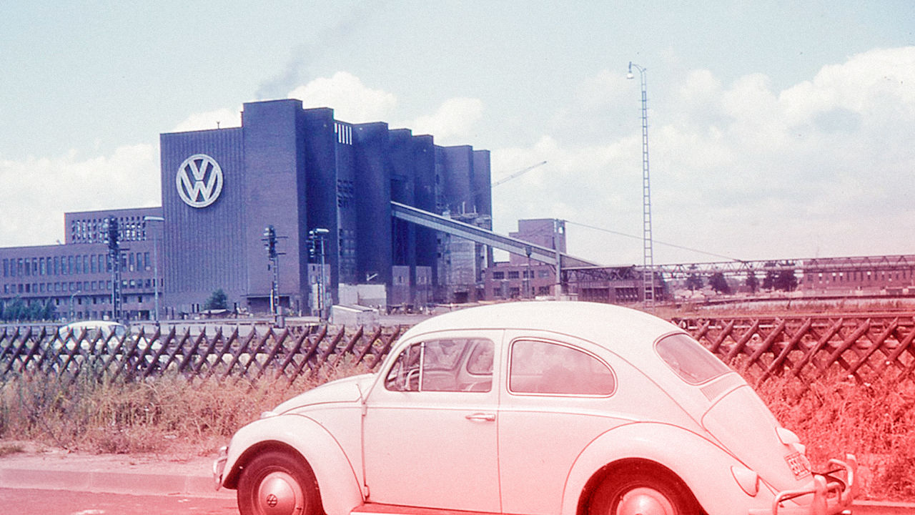

Der „VW-Käfer“ ist quasi als mobiles zweites Zuhause immer noch sehr populär.

**Aus der Geschichte – gestern und heute**

In seinen Anfängen war er als militärischer Kübelwagen konzipiert. Der Protoyp des Volkswagens wurde von Ferdinand Porsche konstruiert.

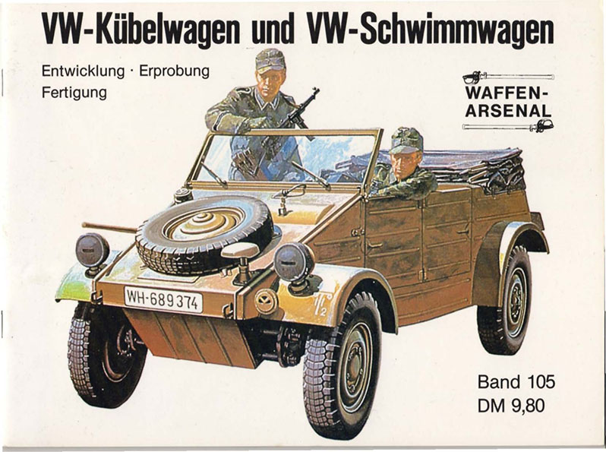

In der Bundesrepublik wurde er zu einem Symbol des Wirtschaftswunders, weil sich nun auch Leute mit weniger Einkommen diese Automarke leisten konnten.

Ursprünglich war „Volkswagen“ – kurz „VW“ – nur die Bezeichnung für einen Autotyp. Heute ist die Herstellerfirma – allen negativen Nachrichten zum Trotz ein „Global Player“. Der „Volkswagen“ wird auch als ‚deutscher Mythos des 20. Jahrhunderts‘ bezeichnet, weil er vor allem mit angeblich typisch ‚deutschen‘ Eigenschaften assoziiert wird wie: Ausdauer, Bescheidenheit, Einfallsreichtum, Ehrlichkeit, Leistungsfähigkeit, Sparsamkeit, Zuverlässigkeit.

Ehrlichkeit und Zuverlässigkeit werden seit dem Bekanntwerden der Manipulationen bei Abgastests im Hause VW allerdings wohl mit einem Fragezeichen versehen.

Eine massenhafte Motorisierung der deutschen Bevölkerung wollten zuerst die Nationalsozialisten mit dem sogenannten „KDF-Wagen“ (= „Kraft-durch-Freude-Wagen“) erreichen. „Kraft durch Freude“ war der Name der nationalsozialistischen Freizeitorganisation, die für eine durchorganisierte und ideologisch linientreue Organisation der Freizeit deutscher Arbeitnehmer sorgen sollte, u.a. durch Massenveranstaltungen wie Gruppenreisen, Sportfeste usw.



Die Stadt Wolfsburg wurde 1938 künstlich als „Stadt des KdF-Wagens“ neugegründet. Bis heute wird sie vom VW-Werk als weitaus größtem Arbeitgeber der Region geprägt. Während des Krieges mußten im VW-Werk auch Häftlinge und Zwangsarbeiter arbeiten.

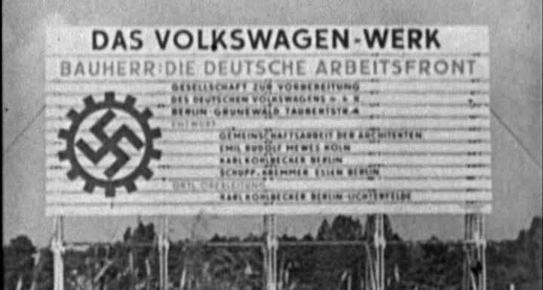

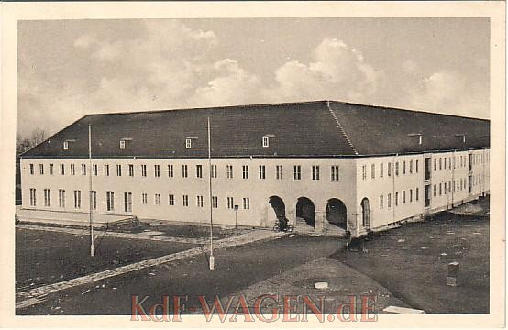

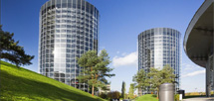

Heute sind die gläsernen Auto-Produktionstürme so etwas wie ein neues Wahrzeichen der Stadt Wolfsburg.

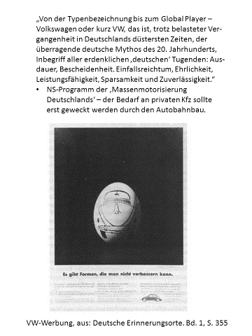

Die VW-Werbung soll suggerieren, die Gestalt des VW-Käfers sei so elementar wie die des Hühnereis.